

**あじさい通信**

**第62号**

**2019年8月**

C:\Users\ajisai02\AppData\Local\Microsoft\Windows\Temporary Internet Files\Content.Word\2015-3.pngC:\Users\ajisai02\AppData\Local\Microsoft\Windows\Temporary Internet Files\Content.Word\2015-3.png

施設からごあいさつ

8月に入り、やっと梅雨が明け、夏本番となりました。皆さん、いかがお過ごしでしょうか？

あじさいでは、7月イベントで、7月5日に「七夕会」を開催しました。7月7日に織姫様と彦星様が無事再会を果たせるように、利用者様とスタッフで祈りを込めて、願い事を短冊に書き、飾りつけを行いました。利用者様が楽しそうに作業に取り組んでくれて、とても嬉しかったです。



活動報告



C:\Users\ajisai02\AppData\Local\Microsoft\Windows\Temporary Internet Files\Content.Word\1166-3.pngC:\Users\ajisai02\AppData\Local\Microsoft\Windows\Temporary Internet Files\Content.Word\1166-3.png

七夕会（入所） 2019/7/5

１６161616

　7月イベントで「七夕会」を開催しました。七夕会の前に七夕用の笹を施設に用意させていただき、利用者の皆さんとスタッフで願い事を記入して飾りつけを行いました。

　七夕会では、始めに、七夕の由来の話をスタッフの方でお話しさせていただき、「たなばたさま」の歌を利用者様とスタッフで歌いました。その後、七夕の紙芝居を2つ披露させていただきました。

利用者様も笑顔で聞き入っている方が多く、「元気をもらうね。」「紙芝居楽しいね。」との声が聞かれました。来年も楽しいイベントにしていけるように、スタッフ皆で一生懸命頑張ります。

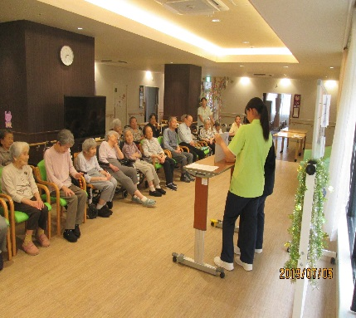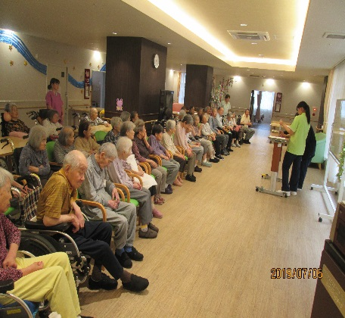

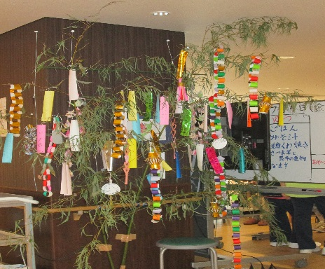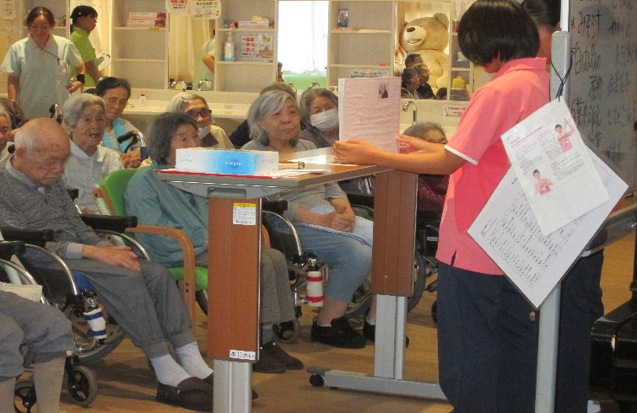

C:\Users\ajisai02\AppData\Local\Microsoft\Windows\Temporary Internet Files\Content.Word\1166-2.pngC:\Users\ajisai02\AppData\Local\Microsoft\Windows\Temporary Internet Files\Content.Word\1166-2.png

細江保育園慰問　 2019/6/17

１６161616

　細江保育園の園児の皆さんが慰問にお越しくださいました。園児の皆さん元気いっぱいの歌と踊りを披露してくださいました。利用者様からは「小さくて可愛いね。」「子どもたちからパワーをもらえるね。」との声が多く聞かれました。普段レク嫌いで参加されない利用者様も笑顔いっぱいの表情を浮かべ、最後には感動で涙を流していました。利用者の皆さんに感動を与えてくださった細江保育園の皆さんに感謝いたします。来年も元気いっぱいの皆さんの姿を見るのを楽しみに、利用者様とスタッフで一日一日を大切に過ごしていきたいと思います。

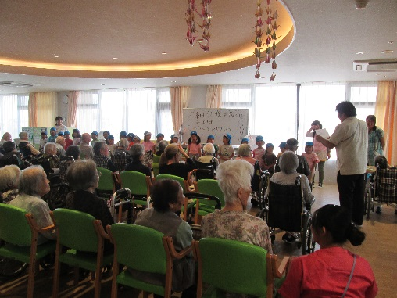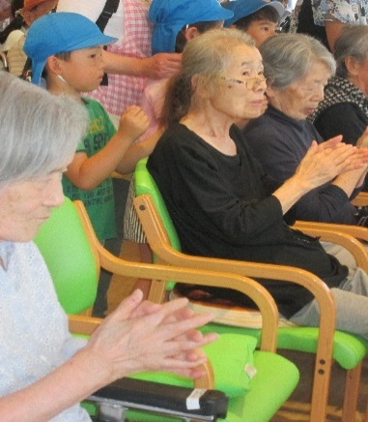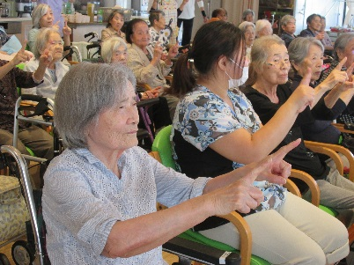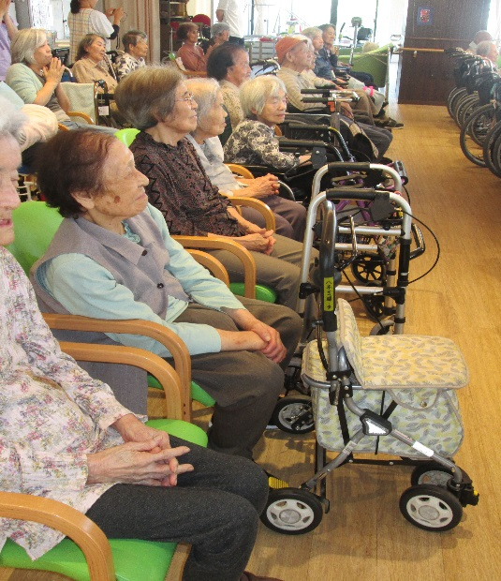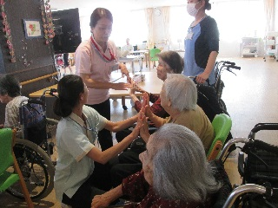

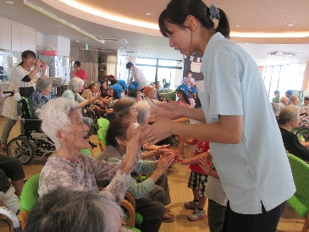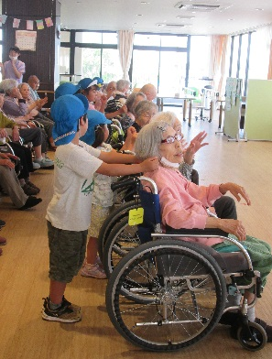

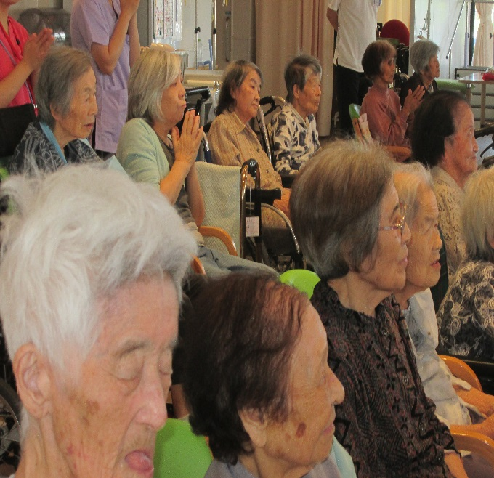

C:\Users\ajisai02\AppData\Local\Microsoft\Windows\Temporary Internet Files\Content.Word\1166-1.pngC:\Users\ajisai02\AppData\Local\Microsoft\Windows\Temporary Internet Files\Content.Word\1166-1.png

通所リハビリでは、園芸レクリエーションでさつま芋植えを実施いたしました。プランターに土をいれて、利用者様にさつま芋を植える位置を決めて、土を掘っていただきました。利用者の皆様、土いじりが好きな方が多く、楽しんで作業に取り組んでいただきました。さつま芋が実り、無事に収穫できるように一つ一つ大事に思いをのせて、さつま芋を植えました。利用者様から「土いじりは楽しいよ。」「皆で作業は楽しいね。」との声が聞かれました。スタッフも利用者様と共同作業で楽しく作業が行えました。利用者様の笑顔で喜ぶ姿を見られたことが何より嬉しかったです。

これから、さつま芋の成長の様子を掲載させていただきますので、お楽しみにしてください。

さつま芋植え（通所リハビリ）2019/7/11

お花見ドライブ　2015/3/23～31　（※土日を除く）

））

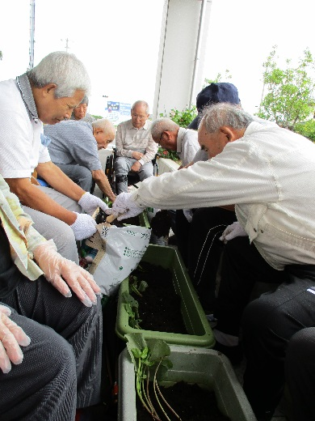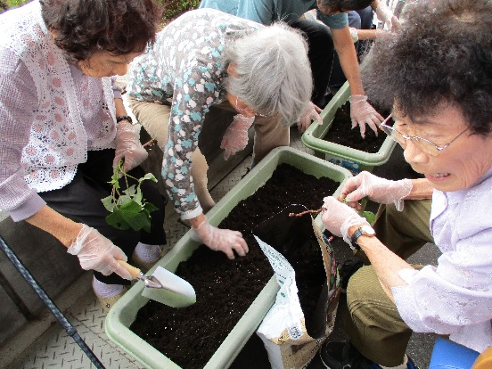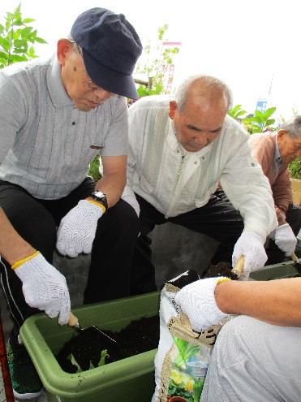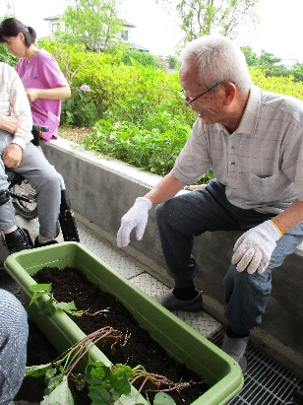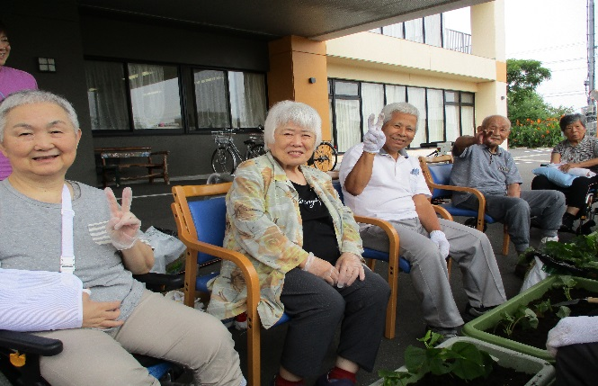

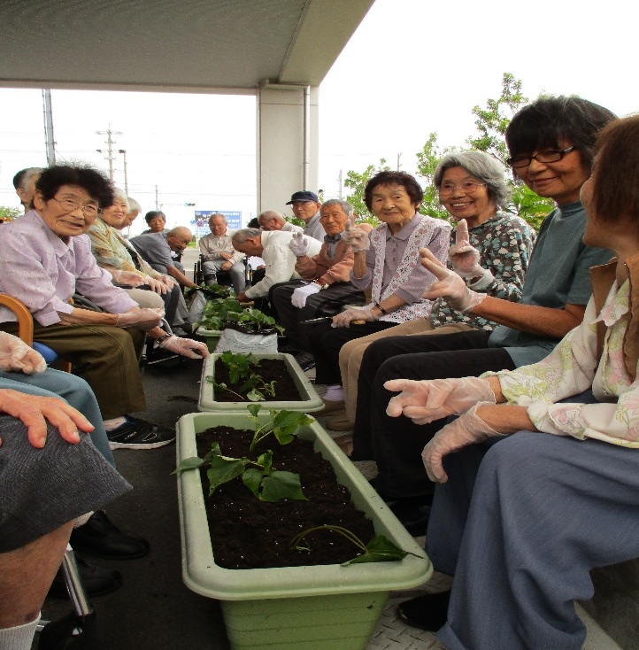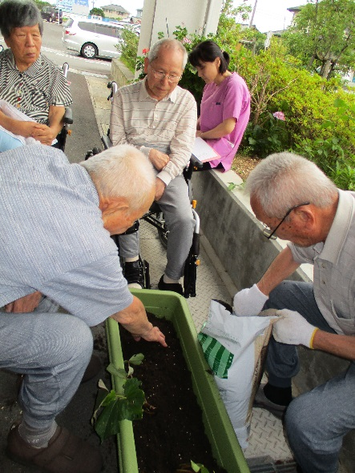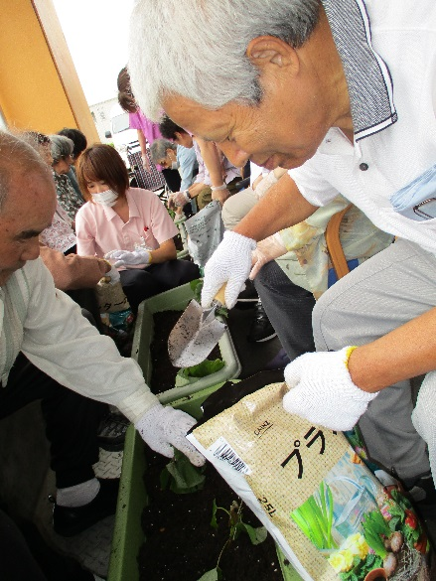



利用者様とスタッフで協力しながら、楽しく園芸レクリエーションが開催できました。

ã¤ã«ã«ï¼ãã«ãã£ã³ï¼ã®ã©ã¤ã³é£¾ãç½«ç·ã¤ã©ã¹ãï¼å°ï¼

9月のイベント予定

ã¤ã«ã«ï¼ãã«ãã£ã³ï¼ã®ã©ã¤ã³é£¾ãç½«ç·ã¤ã©ã¹ãï¼å°ï¼

＜あじさい　敬老会＞

9月の行事イベントは敬老会を実施いたします。

敬老会の日は利用者の皆様に感謝の気持ちを伝える大切な日です。

喜寿、米寿、白寿など、長寿の皆様の発表を行い、利用者の

皆様にサプライズイベントを予定しております。

当日は慰問の皆様にお越しいただける予定です。

どんなイベントになるのかお楽しみに！！

日 時：2019年9月13日（金）

13：50～15：00 　2階デイルーム

※日時・内容は変更になる場合があります。







**入所者・通所リハビリ利用者募集中!!　随時、見学会を受付しております。お気軽にお立ち寄りください♪**

発行：介護老人保健施設あじさい　〒421-0421　静岡県牧之原市細江3208-1

http://www.roken-ajisai.com　TEL：0548-23-0231　FAX：0548-23-0235